「三田市学校給食センター整備基本構想(案)」に対する
意見記入用紙

〇ご意見を提出される方の住所、氏名など
住所（必須）
氏名（必須）
連絡先（必須）
※電話番号、ファックス番号、メールアドレスなど

〇「三田市学校給食センター整備基本構想(案)」に対するご意見
資料ページ | ご 意 見
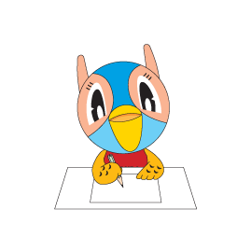
※この用紙に意見を記載してご提出いただくか、または任意様式（住所、氏名、連絡先は必須）によりご提出ください。
※ページ数を明記してから、内容に対するご意見をお書きください。
提出先

三田市教育委員会 学校給食課
【郵送】〒669-1324 三田市ゆりのき台６－８
【ファックス】079-567-2329 【電子メール】kkyush_u@city.sanda.lg.jp
【持参】三田市ゆりのき台６－８ ゆりのき台給食センター1F事務室

募集期間：令和８年３月１日（日）から 令和8年３月３１日（火）到着分まで

